Муниципальное бюджетное дошкольное образовательное учреждение

«Детский сад № 26»

Артемовского городского округа

**Паспорт**

**Сюжетно-ролевая игра «Редакция»**

Воспитатель: Грыцюта Александра Валерьевна.

Дата изготовления: 15.05.2023 г.

***Цели:***Закреплять ролевые действия работников редакции, показать, что их труд — коллективный, от качества работы одного зависит результат всего коллектива. Закреплять знания детей о средствах массовой информации, о роли газет и журналов в нашей жизни. Развивать речь детей.

***Примерные игровые действия:*** редакционная коллегия; изготовление макета газеты, журнала; распределение заданий и их выполнение; фотографирование, написание статей;

использование рисунков, придумывание заголовков; составление газеты (журнала).

***Предметно-игровая среда. Оборудование:*** фотоаппараты; макеты журналов; блокноты; фотографии; фотопленка; пишущая машинка; компьютер; рисунки.

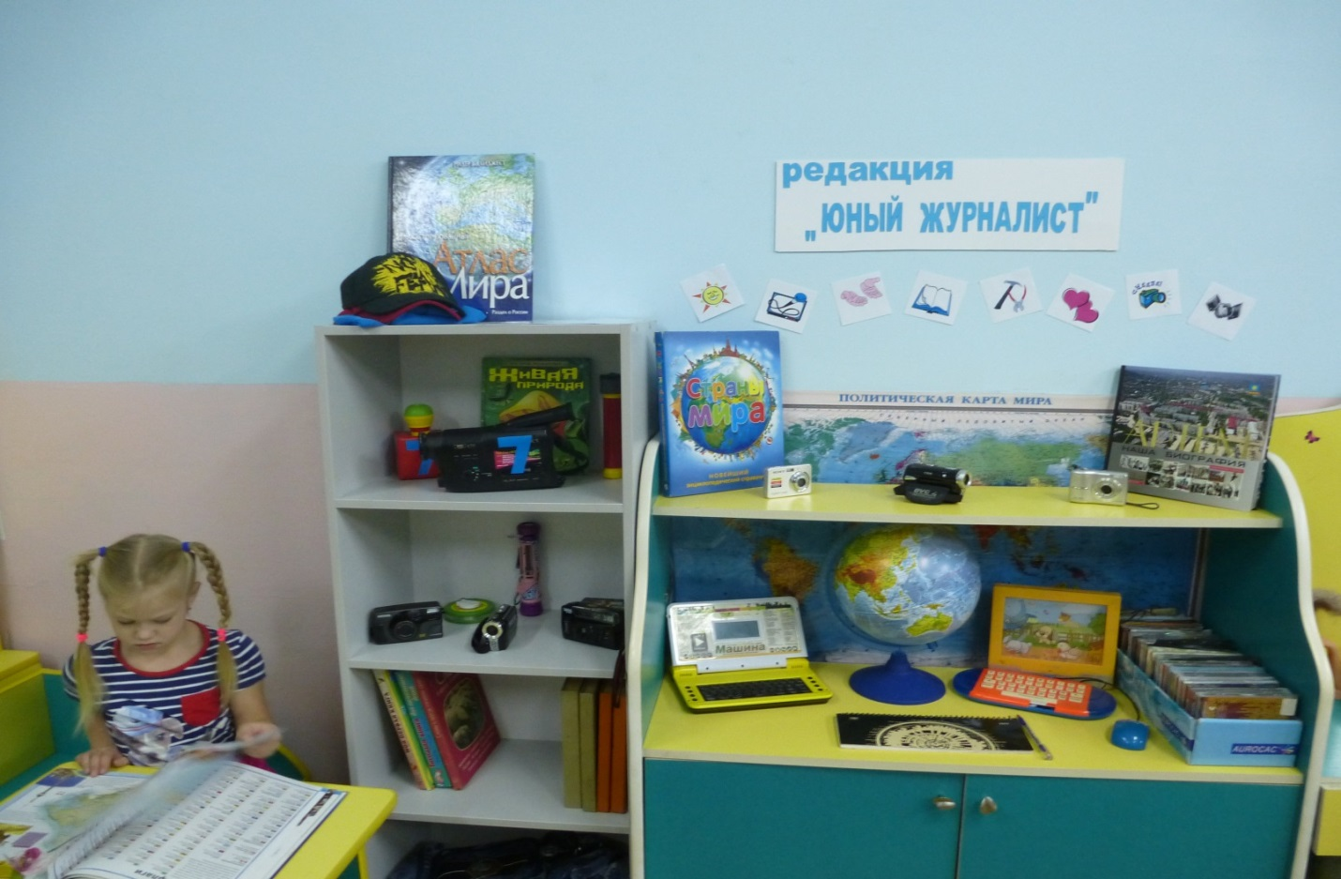

Муниципальное бюджетное дошкольное образовательное учреждение

«Детский сад № 26»

Артемовского городского округа

**Паспорт**

**Сюжетно-ролевая игра «Банк»**

Воспитатель: Грыцюта Александра Валерьевна.

Дата изготовления: 15.05.2023 г.

***Цели:***Выбирать роль и действовать в соответствии с ней, формировать навыки сотрудничества. Отражать в игре явления социальной действительности, закреплять правила поведения в общественных местах, формировать навыки речевого этикета.

***Примерные игровые действия:***посещение банка, выбор необходимых услуг; работа кассы, пункта обмена валют; оформление документов, прием коммунальных платежей; работа с пластиковыми картами; консультации с директором банка.

***Предметно-игровая среда. Оборудование:***бланки; касса; сберегательные книжки; компьютер; пластиковые карточки; деньги разных стран; аппарат для работы с пластиковыми карточками.

